Ambalajlama Makineleri ve Baskı Endüstrisi İş Gezisi



Guangzhou’da düzenlenen Uluslararası Ambalajlama Makineleri Fuarı konusunda en önemli ve en kapsamlı fuarıdır. Guangzhou Sino-Pack fuarına dünyanın her yerinden birçok katılımcı iştirak etmektedir. Sizler de yabancı pazarlardaki payınızı artırmak istiyorsanız, sektöründeki son gelişmeleri yerinde görme imkanı yaratan bu dünya fuarını mutlaka ziyaret ediniz.

04 - 06 Mart 2025 / ÇİN – Guangzhou

fuarda sergilenecek ana konular …
1- İlk Adım Paketleme Makineleri, Dış Ambalaj Makineleri, Akıllı Ambalaj Makineleri Otomasyonu, Plastik Ambalaj İmalat Makinaları, Konteyner İmalat Makinaları, Mürekkep Püskürtmeli / Lazer Yazıcılar / Bar Kodlama / Etiketler Ekipman ve Malzemeleri, Ölçüm ve Test Cihazları, Lojistik Depolama Ekipmanları ve Sistemleri, Ambalaj Yardımcı Ekipmanlar

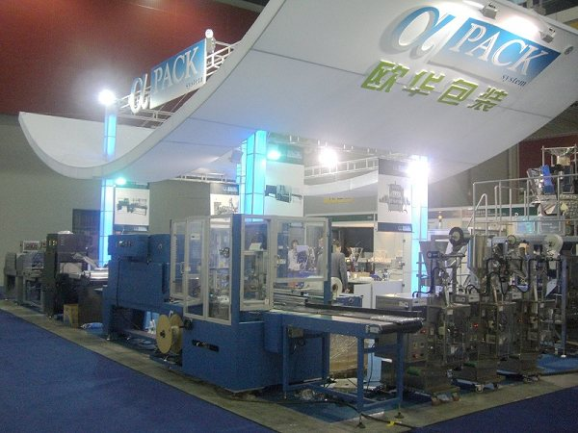

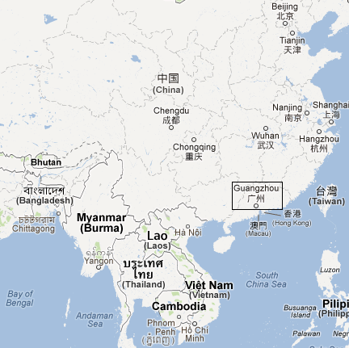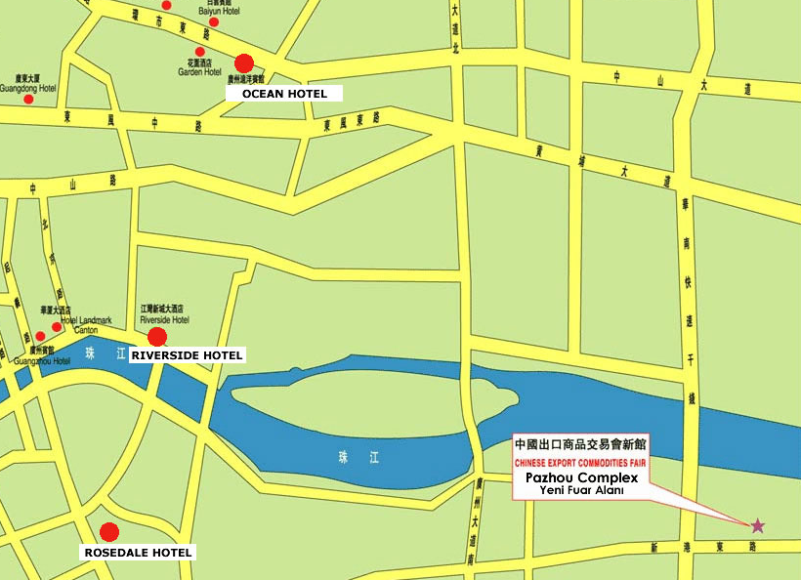

Ambalajlama Makineleri İş Gezisi

Program 1 : 6 gece – 7 gün THY uçuşu ile 03 - 07 Mart 2025

02 Mart 22:30’de İstanbul Havalimanı Dış Hatlar gidiş terminali Gürtour Travel Agency kontuarı önünde buluşma.

03 Mart 01:55’ te TK 72 seferi ile Guangzhou’ya hareket, 16:35 Guangzhou’ ya varış. Özel aracımız ile 4 gece konaklayacağımız Hotel’e yerleşme ve otelde geceleme.

04-06 Mart Sabah kahvaltısı ve fuar ziyareti ( Guangzhou / Fuar Alanını ziyaret )

07 Mart Otelden ayrılış günü
Sabah kahvaltısı ve serbest zaman.19:00’de havaalanına transfer, bilet ve bagaj işlemlerinden sonra TK 73 seferi ile 23:15’da İstanbul’a hareket.

08 Mart 05:55 İstanbul’a varış ve tur sonu.

Program 2 : 5 gece – 6 gün China Southern ile 03 - 07 Mart 2025

03 Mart 12:30’de İstanbul Havalimanı Dış Hatlar gidiş terminali Gürtour Travel Agency kontuarı önünde buluşma. 15:55’ te CZ8066 seferi ile Guangzhou’ya hareket.

04 Mart 07:15 Guangzhou’ya varış. Özel aracımız ile 3 gece konaklayacağımız Hotel’e yerleşme, fuar ziyareti ve otelde geceleme.

04-05 Mart Sabah kahvaltısı ve fuar ziyareti ( Guangzhou / Fuar Alanını ziyaret )

06 Mart Otelden ayrılış günü.
Sabah kahvaltısı, fuar ziyarete. 20:00’de özel aracımız ile havaalanına transfer, bilet ve bagaj işlemlerinden sonra

07 Mart 00:40’da CZ8065 seferi ile İstanbul’a hareket. 07:10 İstanbul’a varış ve tur sonu.

Ücrete Dâhil Olan Hizmetler
1- Belirtilen havayolu ile gidiş – dönüş ekonomi sınıfı uçak bileti
2- Havaalanı vergileri ve sigorta
3- Belirtilen otellerde oda & kahvaltı konaklama
4- Tek girişli Grup Çin vizesi
5- Havaalanı / Hotel / Havaalanı transferleri
6- Seyahat suresince gecerli seyahat sigortası güvence paketi
7- İpad çantası, fuar seyahat kiti (Bagaj etiketi, blok defter, kalem, seyahat edilecek ülke rehberi )
8- GÜRTOUR TRAVEL AGENCY asistanlık hizmeti

Fiyata Dâhil Olmayan Hizmetler
1- Yurt dışı çıkış harcı
2- 30 kg. aşan bagaj ücretleri
3- Şahsi tercümanlık hizmeti : 150,-USD
4- Otelde Kişisel harcamalar ( öğle ve akşam yemekleri vb.)
5- Çin içerisinde her türlü rezervasyon değişikliği
6- Guangzhou’da ekstra otel konaklaması

Nakit Ödemeler
- Tur bedelinin yarısı kayıt esnasında ödenir.
- Bakiye hareket tarihinden 60 gün önce tahsil edilir, ödeme nakit veya banka havalesi olmalıdır.

TUR KAYIT FORMU

Ambalajlama Makineleri İş Gezisi
Nakit Tur Bedelleri : Euro
Program 1  THY ile |  | THY ile 03- 07 Mart ( 6 gece - 7 gün ) IST – Guangzhou – IST  4 gece ( 5* Baiyun Hotel) Guangzhou |  |  | İki kişilik odada kişibaşı: 2995 € -  Tek kişilik oda farkı : 395 € -
Program 1  CZ ile |  | CZ ile 03- 07 Mart ( 5 gece - 6 gün ) IST – Guangzhou – IST  3 gece ( 5* Baiyun Hotel) Guangzhou |  |  | İki kişilik odada kişibaşı: 2595 € -  Tek kişilik oda farkı : 345 € -
NOT : THY ile uçuşlarda yukarıda belirtilen fiyatlardaki kısıtlı sayıdaki yerlerimiz için acele ediniz. Business Class uçuşlarımız için
0850 888 7 609 numaralı telefondan acentamız ile irtibata geçiniz.
Şirket Unvanı / Yetkili kişi : ………………………………………………………………………………………………………………………………………………
Fatura Adresi : …………….………………………………………………………………………………………………………………………………………………
Vergi Dairesi : ……………..………………………………………………..Vergi No: …………………………………………………………………………………
Tel :………………………………………… Faks:………………………......... E:Mail:……………………………………@ ………………………………………

Tura Katılacak Kişilerin: Adı - Soyadı |  |  | iki Kişilik Odada | Tek kişilik oda |  | Cep
 lütfen ödeme şeklini işaretleyiniz.Taksitli satışlarda ( Maximum,Axess,World,Cardfinans,Shop&Miles ve BonusCard cinsini de boşluğa yazınız.
Ödeme Şekli : Nakit □ , Kredi Kartı □ , Taksitli Kredi Kartı □___Ay . . . . . . . . . . . . . . . . . . . . . . . . . . . . . . . . . . . . . . . . . Card

Genel Şartlar : * Müracaatta bulunmak şartların kabul edildiği anlamına gelir. * Zorunlu durumlarda Gürtour Travel, kendi iradesi dışında oluşan sebepler yüzünden, program süresi ve standartlarını değiştirmeden, otel, hareket saatleri ve şehirleri önceden haber imkanı bulamasa dahi değiştirme hakkına sahiptir. * Ödemelerde EURO satış kuru esas alınacaktır. * Müracaat sırasında tur bedelinin %50 si, geri kalan bakiye ise hareket tarihinden 60 gün önce tahsil edilir. * Ödeme şartlarına uyulmadığı taktirde tur iptal edilmiş sayılır. Ve tur bedelinin tamamı tahsil edilir. * Cezasız iptallere yönelik son başvuru tarihi hareket gününden 60 gün öncedir.Belirtilen tarihten sonra ki iptallerde ise geri ödeme yapılamaz.( İptallerin yazılı yapılması şarttır.) ve müşteri tur bedelinin tamamını ödemekle yükümlüdür. * Tur başladıktan sonra , tur programına uymak zorunludur. * Talep edilen değişiklikler, teknik şartlar dahilindedir. * Zamanında vize başvurusu için verilmeyen pasaport ve evraklardan dolayı alınamayan vizeler için acentamız sorumlu tutulamaz ve iptal koşulları devreye girer. * Tek kişilik başvurularda oda paylaşımı mümkün değil ise katılımcı tek kişilik oda farkını ödemek zorundadır.* 3 kişilik oda konaklaması fiyatı, iki kişilik odada kişi başı fiyatlarla aynı uygulanır. 3 kişilik oda, 2 kişilik odaya ilave portatif yatak eklenerek sağlanır. * Her ülke ve her pasaport türü için pasaportunuzun seyahat dönüş tarihi itibari ile en az altı( 6 ) ay geçerli olması gerekmektedir. * Taraflar, Ihtilaf halinde Istanbul Mahkemeleri ve Icra dairelerinin yetkili olduğunu şimdiden kabul eder. Yukardaki bilgiler ışığında tura kaydımın yapılmasını rica ederim. Aydınlatma Metni: 6698 Sayılı Kişisel verilerin Korunması Kanunu ve GDPR mevzuatı gereği bu sözleşmede beyan ettiğiniz kişisel verileriniz Vergi Usul kanunundan doğan faturalandırma yükümlülüğümüzü yerine getirmek amacı ile kayıt edilip ve işlenecektir.

Ö d e m e l e r : Tur Bedelinin % 50’ si müracaat sırasında Bakiye / Kalan % 50’ si hareket tarihinden 60 gün önce nakit yapılacaktır.
Not: TL ödemelerde o günkü İş Bankası Döviz Satış Kuru esas alınır.
Ödemelerinizi GüRTOUR TURiZM ve SEYAHAT LTD. ŞTi. adına aşağıdaki hesap numaralarına yapabilirsiniz.
BANKA | USD - IBAN | EURO - IBAN | TL - IBAN
GARANTİ | TR 54 0006 2000 0780 0009 0937 88 | TR 81 0006 2000 0780 0009 0937 87 | TR 69 0006 2000 0780 0006 2989 48
AKBANK | TR 70 0004 6001 6600 1000 0793 26 | TR 51 0004 6001 6603 6000 0780 90 | TR 98 0004 6001 6688 8000 0268 39
İŞ BANKASI | TR 12 0006 4000 0021 0410 5302 69 | TR 65 0006 4000 0021 0410 5080 72 | TR 58 0006 4000 0011 0410 6650 52
Kayıt için katılım formunu ve Banka Dekontunu 0 532 455 11 33 WhatsApp hattına iletiniz..

FATURALAMA İŞLEMLERİNİN SIHHATLİ OLMASI İÇİN ÖDEMELERİNİZİN TAMAMINI, BELİRTİLEN ŞİRKET ÜNVANI İLE YAPINIZ .
YUKARIDAKİ BİLGİLER IŞIĞINDA TURA KAYDIMIZIN YAPILMASINI RİCA EDERİZ ...

Yetkili İsim – Soyadı Kaşe ve İmza Tarih

……………………………………………….. ……… / ….. / ………..

